Hipsther och duality — sakta framåt!
Efter en riktigt bra början på 2020 med många inkluderade patienter i hipsther och studiestarten för duality slog Covid-19 till med full kraft, och båda studierna har därför tyvärr tappat tempo.
Trots alla motgångar har dock 19 enheter gått med i hipsther-studien, och i nuläget är 10 enheter anslutna till duality-studien. På många enheter som är med i någon av studierna har dock pandemi-trycket gjort att man låtit inklusionerna vila, och på en rad enheter som hade för avsikt att ansluta till någon eller båda studier har man valt att avvakta.
Oerhört starkt jobbat av dem som trots alla motgångar fortsatt att inkludera, och fullt förståeligt att man på andra ställen helt enkelt inte mäktat med. Antalet inkluderade patienter är när detta skrivs 139 i hipsther och 46 i duality. Inte alls illa, men alldeles uppenbart att det är en bit kvar till målgång för båda studier, med ett ordentligt försteg för hipsther!
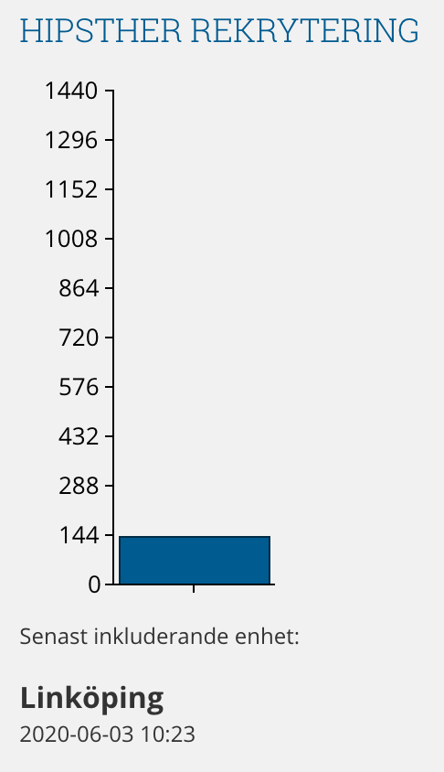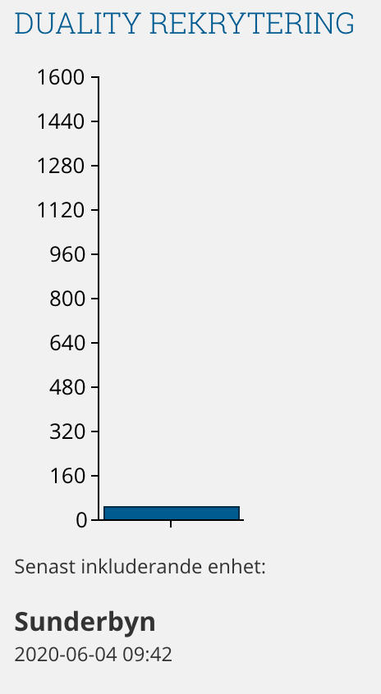

Båda studiers inklusionstakt kan enkelt följas på frakturregistrets startsida. Klickar ni sedan på ”läs mer” kommer ni till respektive studies hemsida med mer matnyttig information, både om vilka enheter som screenat och inkluderat patienter, och enkel info för den som vill inkludera en patient: samtyckesblankett, ”manus” för inklusionssamtal, etc.
Studieprotokollet för hipsther har under våren publicerats i BMC Geriatrics, och inom kort kommer studieprotokollet för duality att publiceras i Acta Orthopaedica—mycket roligt!
Eftersom ortopediveckan i Östersund ställdes in kommer vi inte kunna anordna det planerade gemensamma mötet för er som är lokalt studieansvariga. Så snart vi vet mer om när resor blir möjliga återkommer vi med mer info om ett möte för alla lokalt studieansvariga. Vi vill också gärna veta om vi kan hjälpa er att öka farten igen när covid-trycket så småningom lättar. Vi som är studieansvariga och vår studiekoordinator Monica är redo för platsbesök och uppstartmöten för alla som så önskar. Blockera redan nu 30 juni-2 juli 2021, vi planerar möta er studieansvariga på EFORT i Wien, och kommer kunna hjälpa till med resekostnader!
För frågor eller funderingar, hör av er till oss!

Olle Wolf Sebastian Mukka Monica Sjöholm Nils Hailer

